บทที่ 5

ออกแบบและพัฒนาระบบการจัดการวิชาเรียน
Class Management

5.1 คุณสมบัติของระบบ
ระบบนี้เป็นระบบที่อาจารย์และนักศึกษาใช้ติดต่อกันในวิชานั้น ๆ โดยส่วนประกอบของระบบนี้ประกอบด้วย
- รายการแสดงรายละเอียดในรายวิชานั้น ๆ (Course Syllabus) ว่าสอนเกี่ยวกับอะไรเวลาที่ทำการเรียนการสอน แนวทางในการสอน และข้อมูลอื่น ๆ ที่จำเป็น
- รายการแสดงกำหนดการในการเรียนการสอน (Course Scheduler) ว่าแต่ละครั้งจะเรียนอะไรและสามารถที่จะแทรกเอกสารบางอย่างให้นักศึกษาเอาไปอ่านก่อนการเรียนได้ พร้อมทั้งได้แยกตารางออกเป็นสองส่วนสำหรับวิชาที่เป็นภาคทฤษฎีและปฏิบัติ
- ประกาศและข่าวในวิชานั้น ๆ (News) เป็นที่ที่อาจารย์ผู้สอนใช้ประกาศที่เกี่ยวกับรายวิชาเช่นเลือนการสอนประกาศอื่น ๆ ที่เกี่ยวข้องการทำงานของส่วนนี้นอกจากการประกาศที่โฮมเพจรายวิชาแล้วยังสามารถที่จะเลือกให้ระบบส่งจดหมายไปหานักศึกษาได้ด้วย
- โฮมเพจที่เกี่ยวกับรายวิชา (Link) เป็นเว็บที่เป็นแหล่งข้อมูลที่เกี่ยวข้องกับรายวิชาอาจารย์ผู้สอนสามารถที่จะมาเพิ่มเติมเองได้จากส่วนของการจัดการในหน้าของอาจารย์
- ส่วนการสั่งงาน (Assignment) ส่วนนี้จะเป็นที่สำหรับการสั่งและส่งงานอาจารย์จะสั่งงานโดยใส่หัวข้อและวันกำหนดส่งและสามารถที่จะแทรกโปรแกรมตัวอย่างเข้าไปได้ด้วย เมื่อหมดเขตการส่งอาจารย์สามารถที่จะเลือกได้ว่าจะหมดเขตตามเวลาหรืออาจารย์เป็นคนกำหนดเอง แต่หากว่าใครส่งสายระบบก็จะแสดงให้อาจารย์ผู้สอนรู้ว่านักศึกษาคนนั้นส่งงานสาย
- ส่วนของการสนทนา (Discussion) ในวิชาเรียนทุกวิชาจะมีห้องสนทนาที่เปิดโอกาสให้นักศึกษาและอาจารย์สามารถจะถามและตอบปัญหาได้ โดยนักศึกษาจะต้องมาลงทะเบียนในโฮมเพจของวิชานั้นก่อนที่จะสามารถเพิ่มข้อความได้หรือตอบได้
- ส่วนข้อมูลที่เกี่ยวข้องกับตัวนักศึกษาจะประกอบด้วยการลงทะเบียน แก้ไขข้อมูลที่เกี่ยวกับตัวนักศึกษาและดูคะแนนงานหรือคะแนนสอบ
- ส่วนข้อมูลของอาจารย์ส่วนนี้การใช้งานจะต้องใส่รหัสผ่าน ส่วนนี้จะเป็นส่วนที่อาจารย์ใช้สำหรับการจัดการกับรายวิชานั้น ๆ ไม่ว่าจะเป็นการแก้ไขเอกสารรายวิชา การใส่ตารางการเรียนการสอน การประกาศข่าว การสั่งงานและเอางานไปตรวจและให้คะแนนโดยระบบสามารถที่จะตัดเกรดให้ได้ด้วย อาจารย์ผู้สอนจะเป็นผู้ที่ใส่เองว่าคะแนนช่วงไหนได้เกรดเท่าไรรายละเอียดการใช้งานจะมีอยู่ในคู่มือการใช้งาน

5.2 ขั้นตอนการออกแบบในส่วนย่อยต่าง ๆ

5.2.1 ส่วนแสดงรายละเอียดของรายวิชา (Course Syllabus)

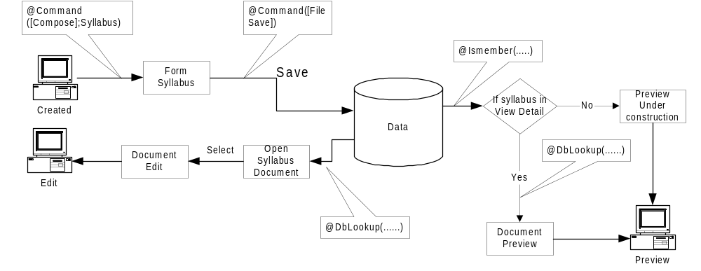

รูปที่ 5.1 แสดงไดอะแกรมการทำงานของส่วนแสดงรายละเอียดรายวิชา
ทำการสร้างฟอร์มสำหรับรับข้อมูลโดยสร้างฟอร์มเป็นสองอันคือภาษาไทยและภาษาอังกฤษโดยตอนใส่จะให้อาจารย์เป็นผู้เลือกเองว่าจะใช้ภาษาไทยหรือภาษาอังกฤษ
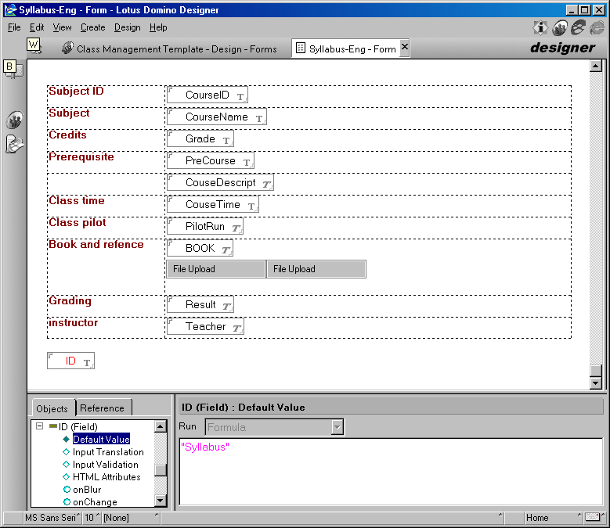

รูปที่ 5.2 แสดงฟอร์มของเอกสารประกอบรายวิชา

สำหรับส่วนที่สำคัญคือฟิลด์ ID เป็นตัวที่เอาไว้เข้าถึงเอกสารนี้เวลาต้องการที่จะแสดงผลโดยบอกว่าเป็น Syllabus คือเอกสารประกอบรายวิชาซึ่งจะบอกวิธีชิอีกครั้งหนึ่งตอนการแสดงรายละเอียดรายวิชา หลังจากสร้างฟอร์มเรียบร้อยแล้วจึงสร้างปุ่มสำหรับการบันทึกและการลบ

5.2.2 ระบบแสดงกำหนดการเรียนการสอน (Course Scheduler)
จากคุณสมบัติที่กล่าวมาแล้วข้างต้น ทำการสร้างฟอร์มเพื่อรับข้อมูลต่าง ๆ ที่จำเป็นประกอบด้วยฟิลด์ดังนี้
- Week เป็นสัปดาห์ที่ในวิชานั้น ๆ ซึ่งฟิลด์นี้จะเป็นคีย์ในการเรียงลับดับการแสดงผลด้วย
- Date เป็นวันเดือนปีที่ทำการสอน
- Detail เป็นเนื้อหาที่จะสอน
- Activity เป็นฟิลด์สำหรับระบุว่าในครั้งนั้นมีกิจกรรมอะไรในวิชานั้น-
- ScType เป็นตัวกำหนดว่าข้อมูลที่ใส่เป็นภาคทฤษฎีหรือปฏิบัติ
- File upload คือฟิลด์สำหรับรับไฟล์ในกรณีที่มีไฟล์ต้องการจะให้นักศึกษาเอาไปดูก่อน
จากนั้นก็ทำการสร้างปุ่มสำหรับบันทึก แก้ไขและลบ

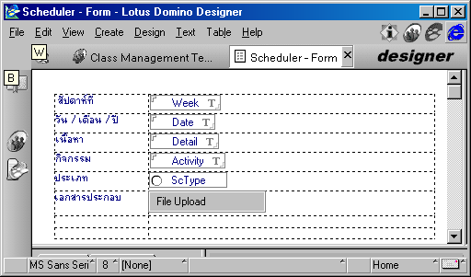

รูปที่ 5.3 แสดงฟอร์ม Scheduler

สำหรับการแสดงผลนั้นเพื่อความสวยงามต้องการให้มีตารางด้วยเลยต้องใช้ Agent เข้าช่วยในการแสดงผลโดยการแสดงผมจะสามารถเลือกได้ว่าต้องการแสดงผลเป็นภาคทฤษฎีหรือปฏิบัติจากการผ่านตัวแปรเข้าไปการทำงานเหมือน CGI ก่อนการเขียนสคริปต์ต้องทำการสร้างวิวสองวิวเพื่อทำการแยกภาคทฤษฎีและปฏิบัติโดยการใช้สูตรในการเลือกใช้ฟิลด์ ScType ในการเลือกจากนั้นก็ทำการเขียนสคริปต์ การเรียกใช้งานสคริปต์สามารถทำงานผ่านเว็บเหมือนกับการเขียน CGI ทั่วไปโดยเราต้องรู้ชื่อ Agent แล้วทำการผ่านพารามีเตอร์เข้าไป

5.2.3.ส่วนของข่าวและประกาศ
การทำส่วนนี้จะเหมือนกับส่วนที่หนึ่งคือการสร้างฟอร์มจะใช้ฟอร์มเดียวกันการทำงานก็เหมือนกันจึงไม่ขอกล่าวถึงในรายละเอียด

5.2.4 .การออกแบบส่วนนี้ทำการสร้างฟอร์มเพื่อรับข้อมูลที่เป็นลิงค์
และคำอธิบายจากนั้นก็ทำการสร้างวิวเทคนิคในการสร้างวิวก็คือการแทรกโปรแกรมไปที่คอลัมน์ของวิวให้เป็นรหัส HTML เพื่อที่ว่าเมื่อเรากดที่คำอธิบาย สามารถที่จะเชื่อมไปยังโฮมเพจนั้นได้เลย
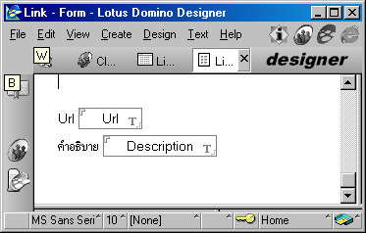

รูป 5.4 แสดงฟอร์มเพิ่มลิงค์

สูตรในคอลัมน์เพื่อแสดงผลในวิว
"[<IMG SRC=\"/icons/vwicn030.gif\" BORDER=0 HEIGHT=11 WIDTH=13 ALT=\"\"><a href =\"" + Url +"\" target=_new> " + Description +"</a>]"

ซึ่งจะทำให้ได้ผลลัพธ์ดังรูป

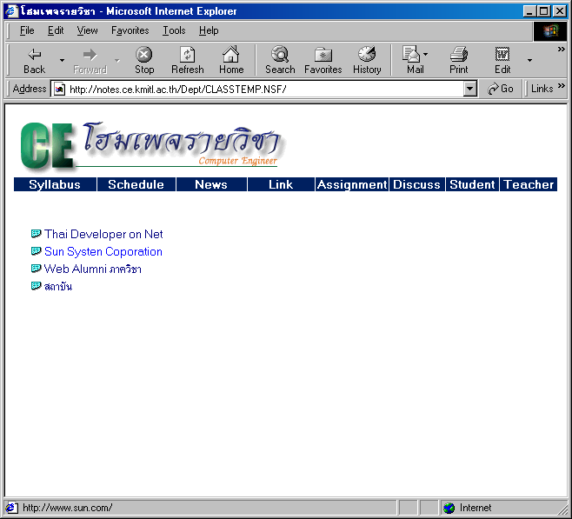

รูปที่ 5.5 แสดงหน้าจอรายการลิงค์

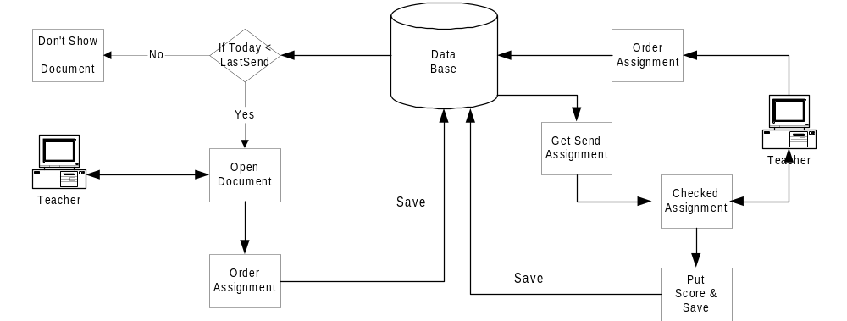

รูปที่ 5.6 แสดงไดอะแกรมการทำงานของส่วนสั่ง-ส่งงาน

5.2.5 ส่วนการสั่งงานและส่งงาน
ส่วนนี้จะขออธิบายทั้งที่เป็นมุมมองของนักศึกษาและอาจารย์ขั้นตอนการทำเริ่มด้วยการสร้างฟอร์มสำหรับการสั่งงานโดยมีฟิลด์ที่จำเป็นดังรูป

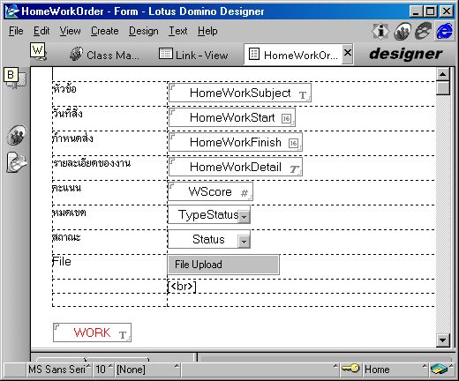

รูปที่ 5.7 แสดงฟอร์มสั่งงาน

- HomeWorkSubject คือฟิลด์ที่เป็นชื่อหรือหัวเรื่องในการสั่งงานครั้งนั้น
- HomeWorkStar เป็นฟิลด์ประเภทวันที่สำหรับบอกวันเวลาที่สั่งงานโดยใช้การกำหนดค่าเริ่มต้นด้วยสูตร @Now
- HomeWorkFinish เป็นฟิลด์ประเภทวันที่สำหรับกำหนดวันส่งงาน
- HomeWorkDetail เป็นข้อความอธิบายเกี่ยวกับงานในครั้งนั้น
- Wscore เป็นคะแนนในครั้งนั้นซึ่งจะใช้ในการคิดคะแนนรวมด้วย
- TypeStatus เป็นฟิลด์ที่เป็นตัวกำหนดให้อาจารย์เป็นผู้เลือกว่าต้องการจะหมดเขตการส่งแบบไหนซึ่งมีสองแบบคือหทดตามเวลาที่กำหนดหรืออาจารย์เป็นผู้กำหนดเองว่าหมดเขตส่ง
- Status จะเป็นฟิลด์บอกสภาวะว่างานนี้ยังมีสิทธิ์ส่งได้ตราบใดที่ยังไม่เลือกเป็นหมดเขตส่ง หากว่าฟิลด์ TypeStatus กำหนดค่าเป็นหมดเขตแบบตามเวลาฟิลด์นี้จะไม่มีประโยชน์
- File Upload เป็นฟิลด์เพื่อรับไฟล์ในกรณีที่มีตัวอย่างหรืออย่างอื่นให้นักศึกษาไปดูก่อน
จบการสร้างฟอร์มแล้วทำการสร้างปุ่มสำหรับการส่งงานโดยในการทำมีเทคนิคที่ต้องทำความเข้าใจคือการแบ่งสถานะการเข้าใช้งานหากเป็นผ็ใช้เป็นอาจารย์จะเห็นบางอย่างและหากเป็นนักศึกษาก็จะเห็นอีกอย่างหนึ่งโดยการใช้คุณสมบัติการซ่อนดังแสดงในรูป

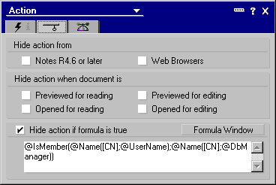

รูปที่ 5.8 แสดงการป้องการการเข้าถึงจากผู้ไม่มีสิทธิ์

จากสูตรหากผู้ที่เข้าใช้งานไม่มีสิทธิ์เป็นผู้จัดการ (Manager) ของฐานข้อมูลนั้น ๆ จะไม่แสดงปุ่มส่งงานก็คือนักศึกษาเท่านั้นที่เห็นปุ่มนี้ และในทางตรงกันข้ามกันสำหรับปุ่มอื่น ๆ หากมีสิทธิ์ไม่ใช่ผู้จัดการฐานข้อมูล (Manager) ก็จะไม่เห็นก็คือปุ่มแก้ไข ลบและบันทึก
ทำการสร้างวิวโดยจะมีวิวสองวิวที่เกี่ยวข้องกับการสั่งและส่งงานวิวแรกเป็นวิวซึ่งแสดงงานที่นักศึกษาสามารถจะส่งได้โดยสูตรในการเลือกเอกสารเป็นดังนี้

SELECT ((Form = "HomeWorkOrder")) & (((TypeStatus = "Teacher") & (@Contains (Status; "Yes"))) | ((TypeStatus = "Time") & (@Date (@Now) < HomeWorkFinish)))

วิวที่สองเป็นวิวที่แสดงงานทั้งหมดที่สั่งไปแล้วและสามารถดูได้ด้วยว่าคะแนนรวมทั้งหมดที่สั่งไปเป็นเท่าไหร่แล้วเพื่อใช้ในการกำหนดคะแนนที่เหมาะสมโดยใช้สูตรในการเลือก (SELECT)

SELECT ((Form = "HomeWorkOrder")) & (! @Contains (HomeWorkSubject; "All")) & (!@Contains(HomeWorkSubject; "Midterm"))

สร้างฟอร์มสำหรับการส่งงาน ในการสร้างฟอร์มนี้มีเทคนิคเกี่ยวกับการสืบทอดค่าชื่อของงานจากฟอร์มการสั่งงานก่อนหน้านี้โดยการไปกำหนดคุณสมบัติของเอกสาร (Form) ให้ทำการสืบทอดคุณสมบัติดังรูป
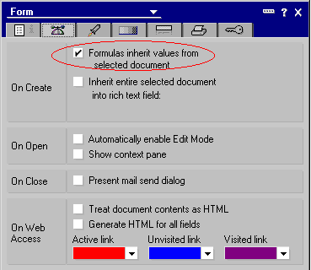

รูป 5.9 แสดงการสืบทอดค่าจากฟอร์ม

สำหรับฟิลด์ไหนหากเราต้องการจะเอาค่าจากเอกสารก่อนหน้าให้ตั้งชื่อให้เหมือนฟิลด์เหมือนเดิมและกำหนดค่าเริ่มต้นให้เป็นชื่อฟิลด์ก่อนหน้าค่าก็จะสืบทอดมาเองโดยอัตโนมัติ จากรูปฟิลด์ HomeWorkSubject เป็นฟิลด์มีการสืบทอดค่ามาจากฟอร์ม HomeWorkOrder
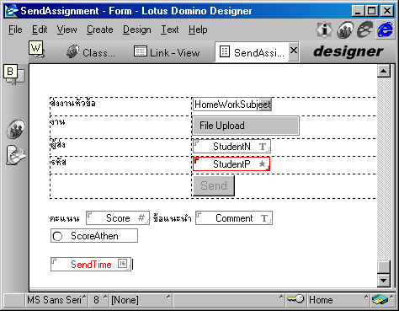

รูปที่ 5.10 แสดงฟอร์มการส่งงาน

สำหรับฟอร์มSendAssignment นี้ใช้ในการส่งงานของนักศึกษาโดยการส่งจะต้องใส่ชื่อและรหัสผ่านที่ได้ทำการลงทะเบียนไว้โดยใช้ฟิลด์ StudentN และ StudentP ก่อนที่จะบันทึกต้องตรวจสอบก่อนว่าชื่อและรหัสผ่านถูกต้องหรือไม่ตรงกับที่ได้ลงทะเบียนไว้หรือไม่โดยการใช้สูตรดังนี้

@If((@IsMember(StudentN;@DbColumn("";"";"Student";1)))&(StudentP=@DbLookup("";"";"Student";StudentN;"StudentPASS"));@Do(@Command([FileSave]);@URLOpen("/"+@ReplaceSubstring(@Subset(@DbName;-1) ; "\\" ;"/" ) +
@If(
@IsMember("Syllabus";@DbColumn("";"";"Detail";1));"/Detail/Syllabus?OpenDocument";"/no"
))
);@Command([OpenPage];"incorrect"))

เมื่อมีการส่งงานปุ่มงานที่ยังไม่ตรวจก็จะปรากฏในหน้าของอาจารย์เมื่ออาจารย์ตรวจเสร็จแล้วสามารถที่จะให้คะแนนได้โดยการกรอกคะแนนลงไปและสามารถที่จะเลือกแสดงคะแนนหรือไม่แสดงคะแนนให้นักศึกษาดูหากไม่แสดงคะแนนแต่มีการใส่คะแนนแล้วระบบก็จะบอกว่างานนี้ได้ตรวจแล้วซึ่งการดูคะแนนจะอธิบายตอนท้าย
จากสูตรจะเห็นว่าได้เข้าไปดูข้อมูลในวิว Student ซึ่งเป็นวิวที่เก็บข้อมูลนักศึกษาซึ่งเป็นฟอร์มสำหรับนักศึกษากรอกมีข้อมูลต่าง ๆ ของนั้นศึกษาดังนี้

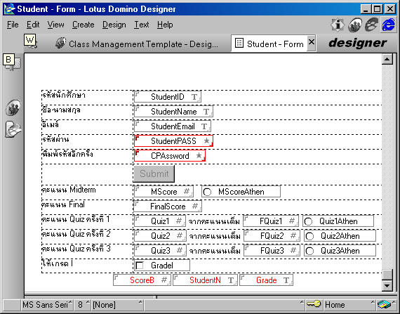

รูปที่ 5.11 แสดงแบบฟอร์มนักศึกษา

- StudentID คือรหัสนักศึกษาซึ่งจะใช้เป็นชื่อในการเข้าใช้งานด้วย
- StudentName ชื่อนามสกุลนักศึกษา
- StudentEmail อีเมล์ของนักศึกษา
- StudentPASS รหัสผ่านของนักศึกษา
- CPAssword เป็นตัวตรวจสอบการพิมพ์รหัสสองครั้งให้ตรงกันนะ
ในส่วนของคะแนนนั้นในการใส่คะแนนแบ่งคะแนนออกเป็นสามอย่างคือคะแนนทดสอบย่อย (Quiz) คะแนนกลางภาค (midterm) และคะแนนปลายภาค (Final) สำหรับการแสดงคะแนนนั้นนักศึกษาจะไม่เห็นจะเห็นแต่อาจารย์ ในฟอร์มนี้อาจารย์สามารถที่จะเลือกให้แสดงหรือไม่แสดงคะแนนก็ได้ขึ้นอยู่กับวัตถุประสงค์ของอาจารย์โดยการเลือกจะมีฟิลด์ตัวหนึ่งเป็นตัวกำหนด

การดูคะแนนงาน (Assignment)
สำหรับหารดูคะแนนนั้นจะใช้โสตัสสริปต์ในการเข้าถึงข้อมูลเมื่อเข้าถึงข้อมูลแล้วก็ขะแสดงหน้าจอให้ดูโดยตัวสคริปจะเป็นตัวทำทั้งหมด วิธีการก็คือ
  - ค้นหาเอกสารในวิวที่เก็บรายการส่งงานของนักศึกษาหากค่าของรหัสครงกันก็เลือกเอกสารนั้น
  - ทำการพิมพ์ตารางออกมาจากนั้นก็ไปดูว่าเป็นงานชื่ออะไรได้คะแนนเท่าไหร่แล้วสามารถดูคะแนนได้หรือไม่หากไม่สามารถดูคะแนนได้ก็จะแสดงผลว่าตรวจแล้วและอันไหนยังไม่มีคะแนนก็คือยังไม่ได้ตรวจก็จะแสดงผลว่าส่งแล้ว แล้วเก็บคะแนนที่ได้ไว้โดยการบวกเพิ่มเรื่อย ๆหาเอกสารต่อไป หากเจอก็กลับไปข้อ 2 อีกครั้ง

  - ไม่เจอก็พิมพ์ตารางปิดพร้อมคะแนนรวมแล้วจบการทำงานของสคริปต์

สำหรับการดูคะแนนอื่น ๆ ซึ่งเก็บอยู่ในข้อมูลนักศึกษานั้นวิธีการก็ทำคล้าย ๆ กันคือเข้าไปในวิวของนักศึกษาหารหัสนักศึกที่ตรงกันหากอาจารย์ระบุว่าสามารถดูคะแนนได้ก็จะแสดงคะแนนออกมาหากดูไม่ได้ก็จะบอกว่าตรวจแล้ว

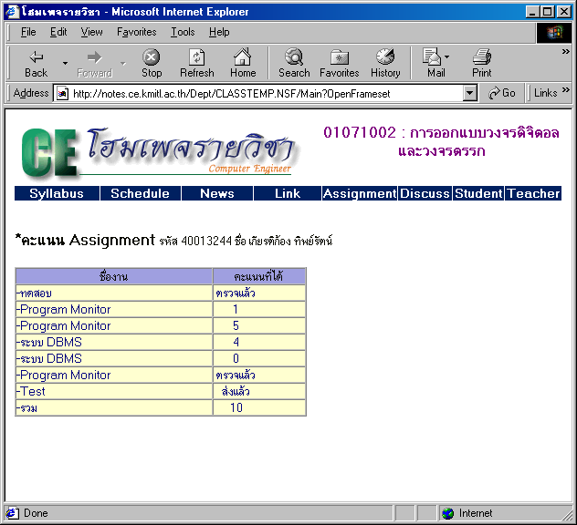

รูปที่ 5.12 แสดงหน้าจอดูคะแนน

5.2.6. ส่วนของการสนทนา (Discussion) เป็น Web board ในแต่ละวิชาการใช้งานต้องมีรหัสผ่านในการใช้งานการออกแบบใช้คุณสมบัติจาก Web board ที่มีอยู่ทั่ว ๆ ไปโดยยึดคุณสมบัติและหน้าตาของ Forum เป็นหลักสำหรับการออกแบบนี้การทำงานภายในจะต่างกับที่อื่นเนื่องจากใช้คุณสมบัติของโดมิโนทำให้ง่ายในการทำยิ่งขึ้นลำดับในการทำมีดังนี้
- ทำการสร้างฟอร์มเพื่อรับข้อมูลการกรอกแค่จะมีฟิลด์หนึ่งเป็นฟิลด์พิเศษที่ทำหน้าที่ในการแสดงผลและอื่นคือฟิลด์ที่ชื่อ Text: ซึ่งจะเห็นว่ามี HTML Code ปิดท้ายอยู่

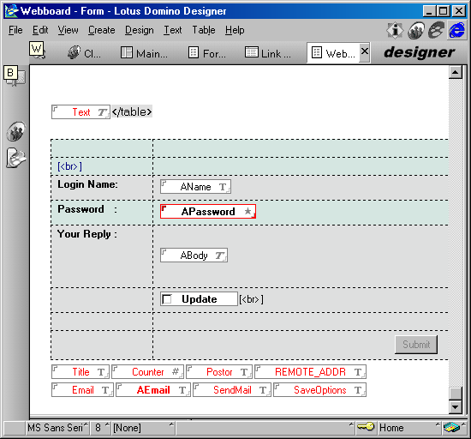

รูปที่ 5.13 แสดงฟอร์มของส่วน Discussion

- ทำการสร้าง Agent ในการแก้ไขเอกสารหลังจากที่มีผู้มาตอบหลักการก็คือการเขียนสคริปต์เพื่อเข้าไปดึงข้อมูลจากฟิลด์ Abody มาจากนั้นก็เอามาต่อด้วย HTML แล้วเอาค่าที่ได้ไปบวกเพิ่มที่ฟิลด์ TEXT ซึ่งการบวกเพิ่มนี้ก็คือการเพิ่มแถวในตารางนั่นเองซึ่งการเพิ่มก็คือการแทรกโค้ด “<TR> ข้อความของเรา </TR>” ซึ่งจะสังเกตได้ว่าจะมี TAG </TABLE> ปิดท้ายที่ฟิลด์เพื่อปิดตาราง สำหรับการแทรกข้อมูลที่ฟิลด์ Text จะใช้โลตัสสคริปต์ซึ่งใช้เมธอดของ Object Item ดังนี้
Text.AppendText (“Text Here”)

5.2.7. ส่วนของนักศึกษา
มีงานที่เกี่ยวกับการลงทะเบียนการลืมรหัสและการแก้ไขข้อมูล ซึ่งส่วนนี้ได้เอามาจากระบบงานข้อมูลศิษย์เก่าจึ่งไม่ขอกล่าวถึง จะกล่าวถึงในเรื่องของการดูคะแนนในหัวข้อของการส่งงาน

5.2.8. ส่วนของอาจารย์
ส่วนนี้จะเป็นส่วนที่อาจารย์ใช้ในการบริหารจัดการในรายวิชานั้น ๆ โดยส่วนนี้จะเชื่อมโยงไปยังส่วนอื่น ๆ ที่ได้ออกแบบไปแล้วก่อนหน้านี้โดยจะมีเมนูหลัก ๆ ดังในรูปด้านล่างโดยแต่ละเมนูมีรายละเอียดคร่าว ๆ ดังนี้
- เอกสารประกอบรายวิชาเป็นส่วนที่ใช้จัดการกับเอกสารประกอบรายวิชาคือการสร้าง แก้ไข หรือ ลบ
- แผนการสอนก็จะไปยังวิวที่เราสร้างไว้สำหรับแผนการสอนสามารถที่จะใช้เพิ่มแก้ไขและลบได้เช่นกัน
- รายชื่อนักศึกษาจะเป็นวิวที่แสดงรายชื่อนักศึกษาที่มาทำการลงทะเบียนไว้ที่โฮมเพจรายวิชานั้น ๆ
- สั่งงาน เป็นการสร้างฟอร์มสั่งงานซึ่งได้อธิบายไปแล้วก่อนหน้านี้
- งานที่กำลังรอส่ง เป็นที่ที่จะดูว่างานที่สั่งไปแล้วและรอที่จะส่งมีอะไรบ้างแนะไปเอางานที่หมดเวลาการส่งออกก็ทำจากส่วนนี้ด้วย
- งานที่ตรวจแล้ว เป็นที่ที่จะดูคะแนนนักศึกษาหรือดูว่านักศึกษาแต่ละคนส่งงานอะไรแล้วบ้าง
- งานทั้งหมดที่สั่งมาแล้วตั้งแต่ต้นรวมทั้งที่หมดเขตส่งไว้ใช้ประโยชน์ในการดูว่าสั่งไปเท่าไหร่แล้วกี่งานและคะแนนเป็นเท่าไรแล้วที่สั่งไป
- ข่าว-ประกาศเป็นการจัดการกับส่วนของระบบข่าวที่จะประกาศในวิชานั้น ๆ
- เพิ่มลิงค์เป็นที่ที่อาจารย์จะเพิ่มลิงท์ที่น่าสนใจที่เกี่ยวข้องกับรายวิชานั้น ๆ
- งานที่ยังไม่ตรวจเป็นงานที่นักศึกษาส่งมาแล้วอาจารย์ยังไม่ตรวจปุ่มนี้จะไม่ปรากฏหากไม่มีนักศึกษาส่งงานมา
- ระบบคะแนนเป็นส่วนที่ออกแบบเพิ่มเติมมีความสามารถกับการจัดการกับคะแนนและเกรด

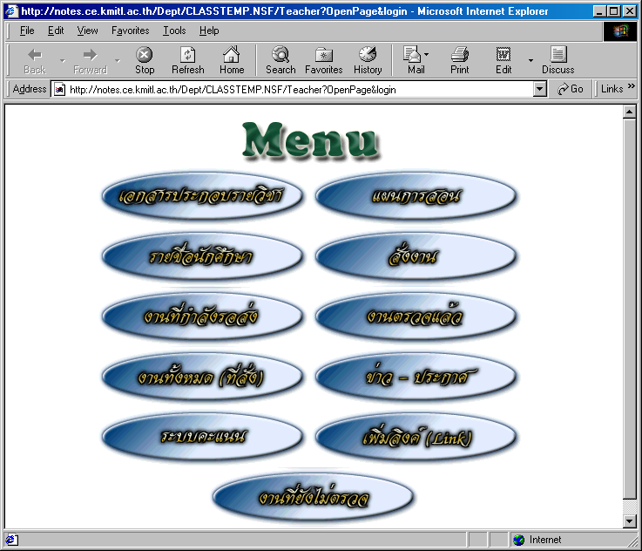

รูปที่ 5 14 แสดงหน้าจอการใช้งานของอาจารย์

โดยในส่วนของคะแนนนี้การทำงานทั้งหมดต้องใช้ Agent ในการคิดและคำนวณบางครั้งต้องใช้เวลานาน รายละเอียดการทำงานไม่ขอแสดงในรายงานส่วนนี้

หลังจากทำส่วนย่อยทั้งหมดเรียบร้อยแล้วจากนั้นทำการสร้างเมนูเพื่อเข้าถึงข้อมูลเหล่านั้นเมื่อได้เมนูแล้วก็ทำการสร้างเป็นเฟรมเพื่อแบ่งส่วนของการแสดงผลสุดท้ายจะได้หน้าขอดังรูป
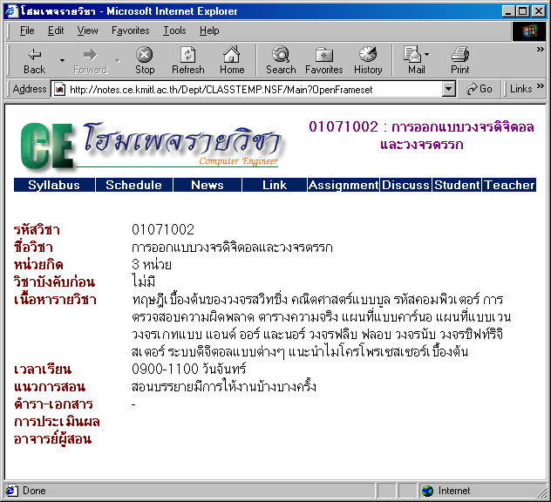

รูปที่ 5.15 แสดงหน้าจอหลักของระบบจัดการวิชาเรียน

